Лабораторна робота 4

Завдання 1

Умова:

Обчислити площу трикутника, якщо трикутник задано довжиною однієї з сторін та висотою, опущеною на неї.

Текст програми

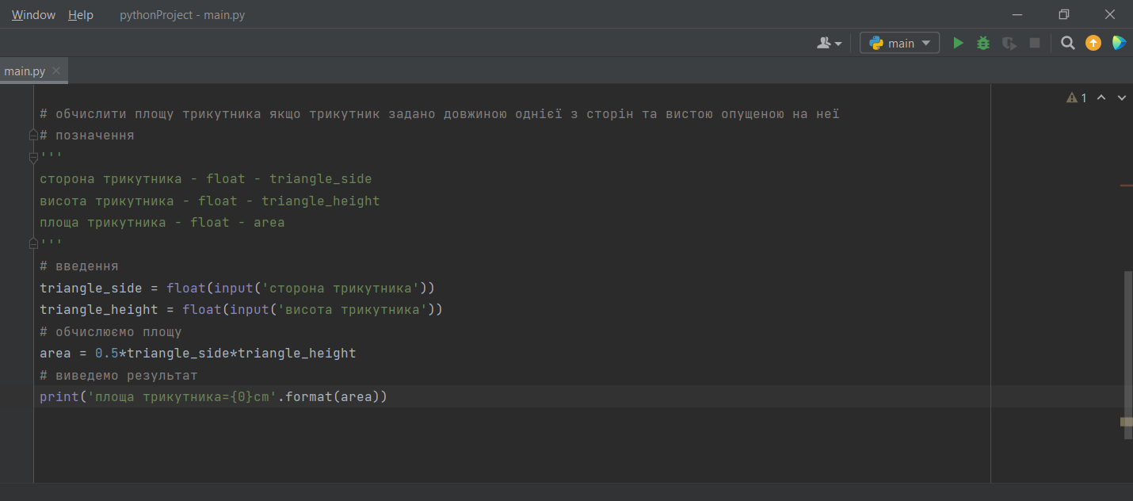

Контрольні приклади

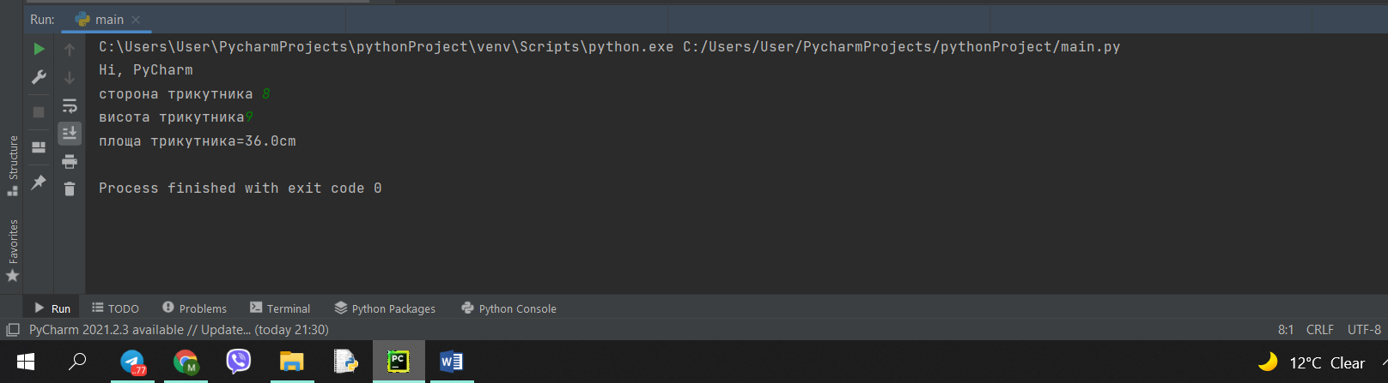

Завдання 2

Дано дійсне число a. З’ясувати, чи належать це число інтервалу (3;7) [8;9) (11;22.4)

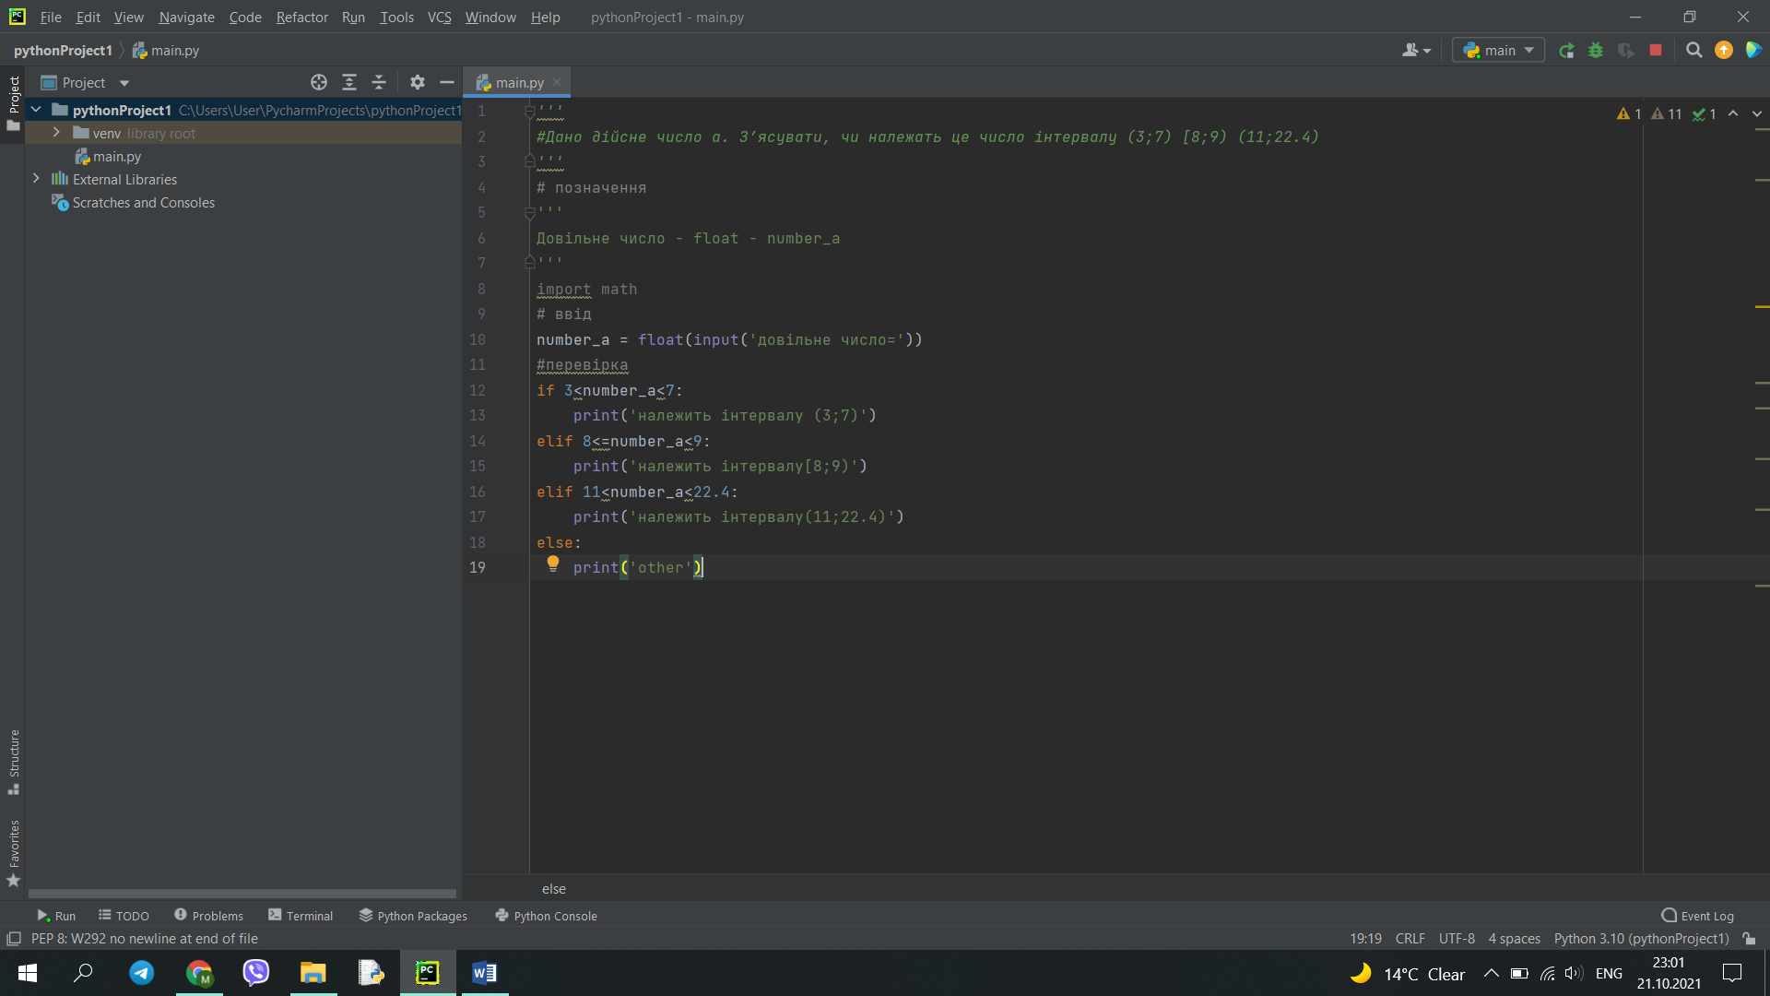

Контрольні приклади

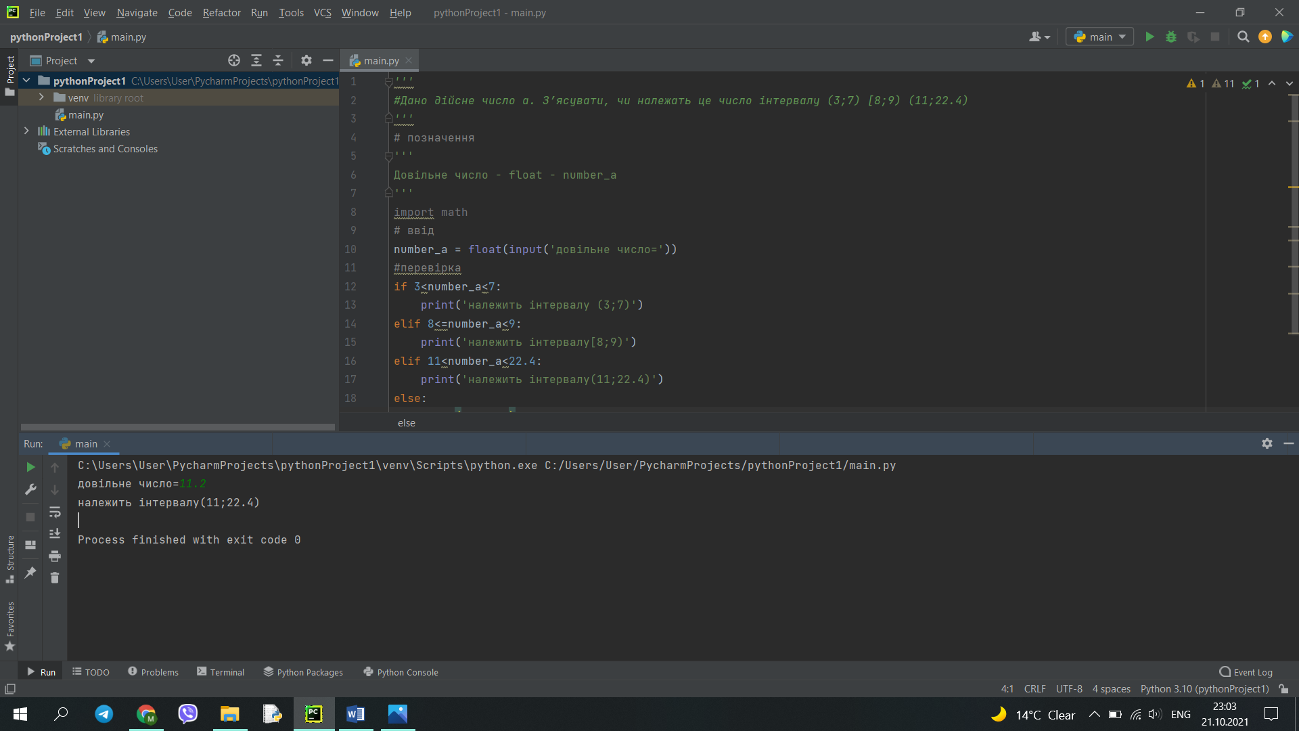



Зав 3

Трикутник задається координатами своїх вершин на площині: . Визначити, чи є цей трикутник гострокутним.

Текст програми

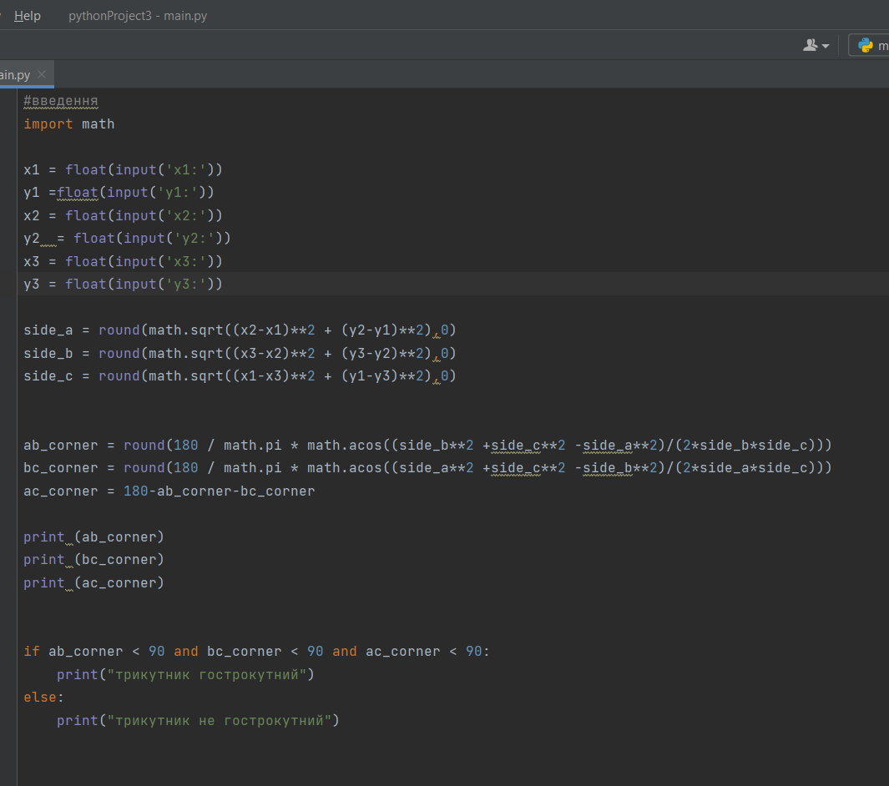

Контрольна перевірка

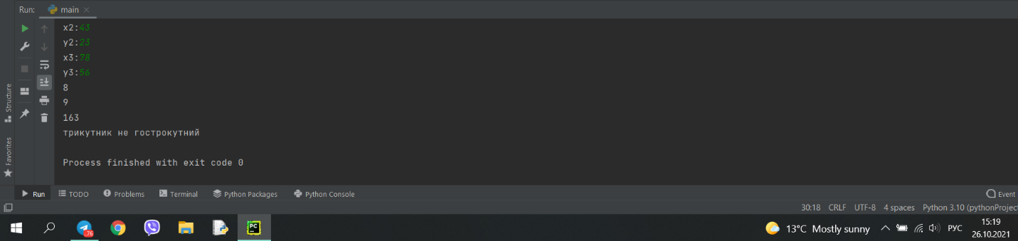

Зав 4

Знайти значення у

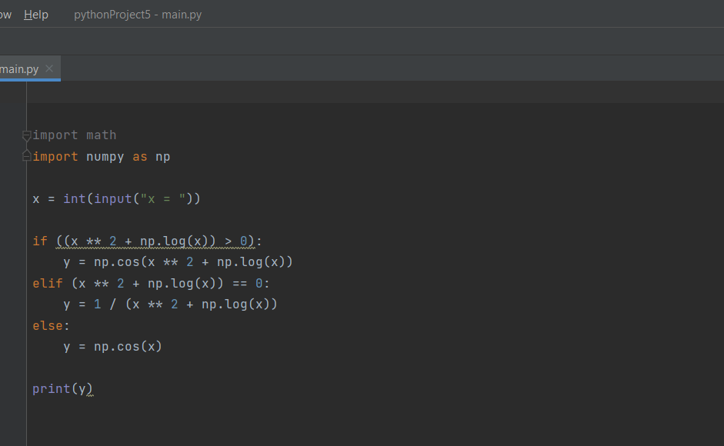

Контрольний тест

